Резюме
ФИО | Гусев Максим Сергеевич | 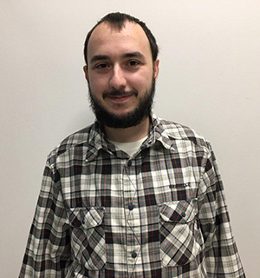
Дата рождения | 21.04.1993 (26 лет)
Адрес | г. Абакан, Крылова 43
Контакты | +7(923)247-93-91  +7(983)340-12-45  gms441@mail.ru
Семейное положение | Не женат, детей нет
Образование  Высшее | Томский государственный университет систем управления и радиоэлектроники  Факультет систем управления  Бакалавриат прикладная информатика  2011-2015 (очное отделение)
Опыт работы | 03.2017 – сегодня  БАРС Груп  Томск, www.bars-open.ru  Должность: системный аналитик  Деятельность: внедрение, настройка и сопровождение информационной системы, создание и доработка веб-отчетов, аналитика системных ошибок, тестирование доработок.  08.2018 – сегодня  Фриланс (frontend)  Деятельность: верстка, скрипты, анимация, доработка шаблонов для Wordpress, адаптация верстки
Личностные качества | Нацеленность на результат, ответственность, самообучаемость, коммуникабельность
Инструменты | JavaScript, CSS, HTML, Webpack, Pug, Sass/Less, jQuery, Git, Wordpress, Photoshop
Вместо послесловия | Ищу удаленную работу/ работу в г. Абакан на позицию фронтенд-разработчика.  На данный получить интересный опыт разработки в команде для меня более приоритетен, чем уровень з/п, поэтому желаемый порог з/п для меня на данный момент от 30000 руб.

